Информация к проекту решения по заявлению:
1.17. Поповой Е. В.
Земельный участок:
адрес: обл. Новосибирская, г. Новосибирск, Дзержинский район, ул. Юрия Смирнова, дом 21;
кадастровый номер. 54:35:014405:8;
площадь- 771 кв.м.;
Планшет № 2681
Зонирование: Зона застройки жилыми домами смешанной этажности (Ж-1), Подзона застройки жилыми домами смешанной этажности различной плотности застройки (Ж-1.1)
Запрос: «блокированная жилая застройка (2.3) – жилые дома блокированной застройки»
Планируется: раздел земельного участка с кадастровым номером 54:35:014405:8

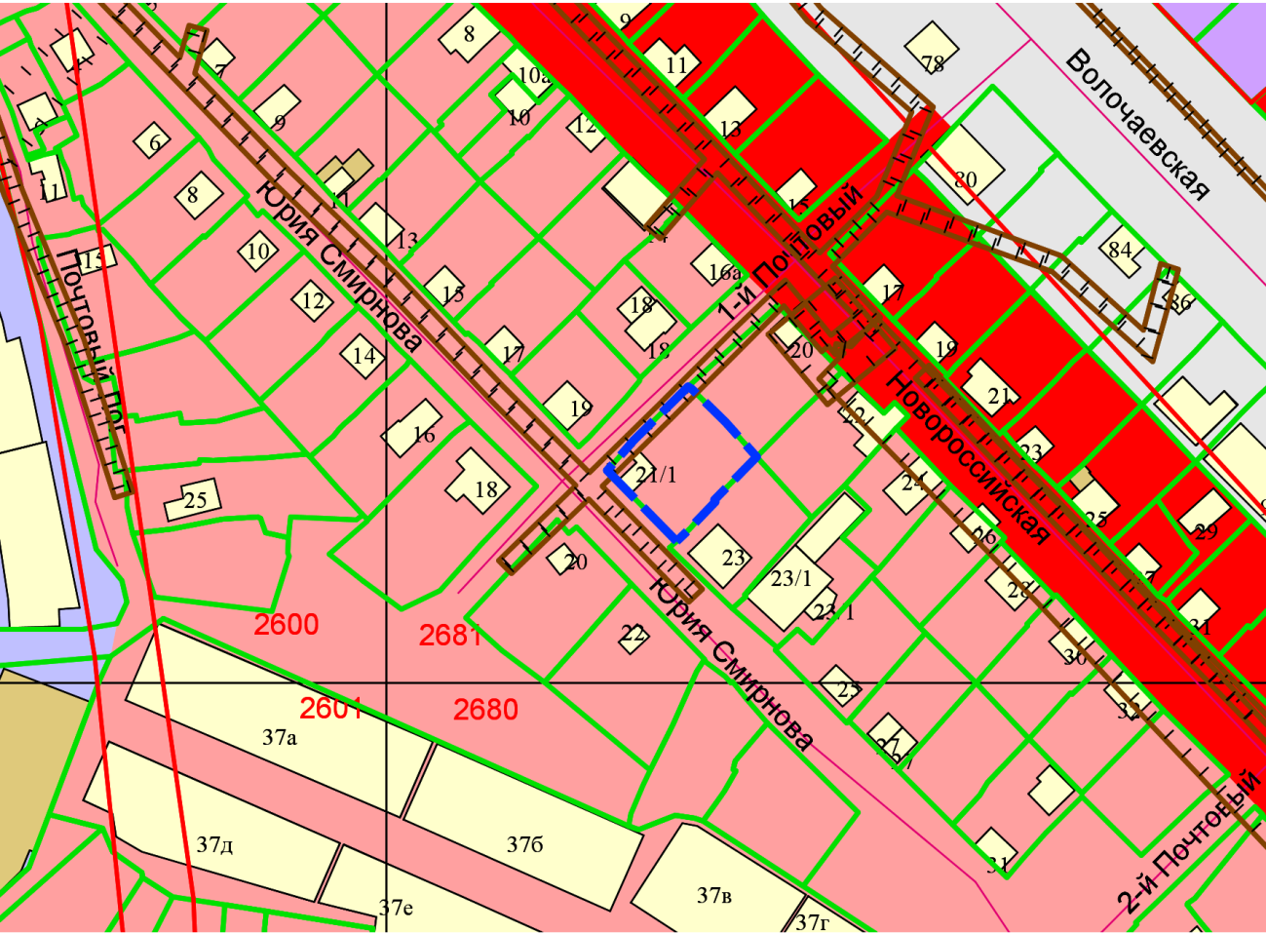
Приложения к заявлению:

